14 СТИХОТВОРЕНИЙ
ИГОРЯ БУРДОНОВА

В ПЕРЕВОДЕ
ГУ ЮЯ

В КНИГЕ
Китайские образы в строчках русской поэзии
俄语诗行里的中国形象

布尔东诺夫 诗14首

谷羽 译

2022

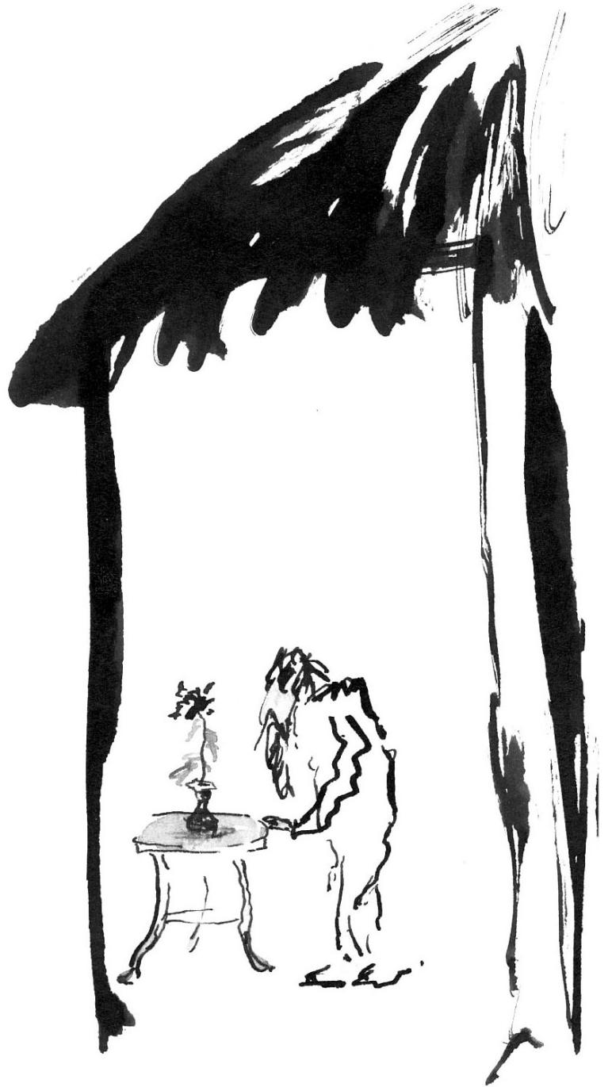

Содержание —目录:

1. Диалог с Ван Вэем 5
1. 与王维对话 6
2. Читая Чжуан-цзы 11
2. 读庄子 12
3. Прогулка в горах Лушань-Алашань 15
3. 梦游庐山阿拉山 16
4. ЕЛЕНЕ ЛОГ И ЕЁ СТИХАМ 25
4. 李白、李清照来访 26
5. Душа Ду Фу 29
5. 杜甫的精神 30
6. Большой Будда 33
6. 乐山大佛 34
7. Бабочка Чжуан Чжоу 35
7. 庄周的蝴蝶 36
8. Я не люблю гражданственных стихов 37
8. 陪陶潜先生谈诗论道 38
9. Разные стихи 39
9. 不一样的诗 40
10. Плотина у города Ичан 41
10. 宜昌大坝怀念屈原 42
11. 李杜ЛИДУ 43
11. 李杜 44
12. Ци Бай-ши 45
12. 齐白石 46
13. ГУЙЛИНЬ — ЦИЛИНЬ 47
13. 桂林——麒麟 48
14. Посвящение другу 51
14. 赠朋友 52

- Диалог с Ван Вэем

Сумрак бледнеет.
Беседка. Дождь моросит.
Дремлющий сад.
Ленится день прийти.
Сидя недвижно,
смотрю на зеленый мох.
Хочет он, верно,
на платье мое вползти.
Ван Вэй. Пер. В.В. Мазепуса.

Меня спросил мой друг ГуЮй:
«Где в стихах твоих Ван Вэй?»

Я сразу вспомнил: когда-то давно
я написал «ЮйВэй»,
что значит по-русски «Книга Дождя».

Там есть такие слова: «Дождь.
Может быть даже
это дождь других времён и других стран.
В каких мирах странствует Уходящий в дождь?
Нужно ли удивляться, когда увидишь его
у порога дома твоего?
- 与王维对话

輕陰閣小雨，
深院晝慵開。
坐看蒼苔色，
欲上人衣來。
—王維

我的朋友谷羽问我：
“你的诗怎么不写王维？”

我立刻想起很久以前，
我曾经写过《雨纬》
俄语的意思是《雨之书》

其中有类似词句：“雨
或许
来自别的时代别的地域。
逝去的人跟随雨
在大千世界游历？
倘若他想看你，在你门口出现
你不必惊奇！

Он будет сидеть у огня.
Он будет молчать.
Он будет пить чай.
И снова уйдёт в дождь.
От острова к острову — в океане дождя.

Дорогу пространства можно одолеть с помощью ног,
или с помощью колеса,
или с помощью крыльев.
По дороге времени бродит память.
На дороге души человеческой — дождь, дождь.
Из страны в страну,
из века в век,
из сердца в сердце.
Уходящий в дождь затягивает пояс,
поднимает воротник плаща
и уходит в дождь.
Бумажный зонтик.
Тяжёлый посох.
И что-то ещё — не поддающееся прочтению».

Меня спросил мой друг ГуЮй:
«Ну, и где же здесь Ван Вэй?»

他将坐在火炉边。
他沉默不语。
他会喝一杯茶。
然后又走向雨
雨水如海洋——
他从岛屿走向岛屿。

长途跋涉凭借腿脚，
或借助车马，或借助羽翼。
一路上神思游荡。
人类的心灵之旅——
总是雨水凄迷。
从一国走向另一国，
从一个世纪走向另一世纪
从心灵走向心灵。
走进雨水的人紧一紧腰带，
竖起雨衣的衣领，
毫不迟疑朝雨水走去。
油纸伞。
沉重的手杖。
还有读过却不求甚解的书籍。”

我的朋友谷羽问我：
“你的诗怎么不写王维？”

И я задумался.
И стал читать свои стихи.
И везде я видел Ван Вэя,
или его предшественников,
или его друзей,
или его последователей,
или его слова: «Простая тушь превыше всего».

Только жаль мне, что я, как Ду Фу,
разминулся с Ван Вэем во времени.
Только Ду Фу – на несколько часов,
а я – на несколько веков.

Ван Вэй говорил весенним цветам:
Хоть вы исчезли,
Ваш аромат остался в моем сердце.
Я говорю Ван Вэю:
Тех, кто остался со мною
На осень, я благодарю.

1986 — 1995 — 28.03.2020

因此我默默沉思。
开始翻阅自己的诗。
我处处看见王维，
或是他的先行者，
或是他的朋友，
或是他的继承人，
还有：“水墨最为上”
这是王维论画的名句！

我正为杜甫感到惋惜，
错失了跟王维相遇的时机。
杜甫错过了几个小时，
我却错过了十几个世纪。

王维说话如春花开放：
纵然春花凋谢，
心中有芳香气息。
我想告诉王维：
谁陪伴我度过人生之天
我对他们满怀深深的敬意。

1986-1995-2020，3，28
2020，3，29谷羽译

- Читая Чжуан-цзы

Это грандиозно!
Что ещё сделает с тобой творец превращений?
Куда тебя направит?
Чжуан-цзы

Приходящего — не расспрашивай.
Молчащего — не прерывай.
Уходящего — не останавливай.
Ушедшего — не поминай.

Весною тоскуй о лете.
Летом предчувствуй осень.
Осенью жди зимы.
Зимою смотри на снег.

Если твой путь тяжёл и труден —
уйди в густую траву.
Если твой путь в тупиках петляет —
уйди в густую траву.
Если твой путь до вершин возносит —
уйди в густую траву.
Если твой путь улетает в пропасть —
уйди в густую траву.
- 读庄子

“偉哉造物！
又將奚以汝為？
將奚以汝適？”
引自《庄子•大宗师》

常来的人——无须细问。
沉默的人——无从打断。
要走的人——不必阻拦。
离开的人——不用怀念。

春季里祈盼夏天。
夏季里预感到秋天。
秋季里等待冬天。
冬季里看飞雪弥漫。

如果你的道路坎坷曲折——
荒草丛是你的归宿。
如果你的道路进退两难——
荒草丛是你的归宿。
如果你的道路攀上巅峰——
荒草丛是你的归宿。
如果你的道路坠入深渊——
荒草丛是你的归宿。
Жизнь на земле продолжается вечно,
смерть — из числа относительных истин.
Может быть станешь кузнечика плечиком,
может быть станешь печенью крысы.

июль 1988
人世间的生活永远延续，
死亡，注定了不可避免。
也许你会变成昆虫翅膀，
或者变成一只老鼠的肝。

1988年 7月
2019，1，7 谷羽译
2019，1，21 修改

- Прогулка в горах Лушань-Алашань

Посвящается Вере Сажиной (维拉•萨任娜)
и Марку Ляндо (马尔克•梁铎),
профессору ГуЮю (谷羽)
и великому поэту Тао Юань-мину (陶淵明).

Мне снилась прогулка в горах Алашань —
Так друг мой Ляндо называет Лушань.
Мы двигались медленно горной тропой
и щупали камни моею рукой,
под нею на камнях рождались штрихи,
которые Марк прочитал как стихи,
звучавшие горлом вечерней воды,
которая голосом пела звезды,
упавшей когда-то в горах Алашань
и утонувшей в озёрах Лушань.
Но тут я сказал, что, наверное, это
стихи не воды, не звезды, а поэтов,
которые скрылись в горах Алашань,
чтоб звёзды увидеть и воду услышать
в озёрах Лушань.
Но мне возражал престарелый Лян До:
стихи не поэтов, а инь-ян и Дао.
- 梦游庐山阿拉山

（俄罗斯）伊戈尔·布尔东诺夫
献给大诗人陶渊明
马克•梁铎
维拉•萨任娜
和谷羽教授

我做梦漫游身在阿拉山——
朋友梁铎说这山是庐山。
我们沿着山路慢慢行走
我伸出一只手触摸石头，
手摸的石头有横纹竖线，
马克仔细看像阅读诗篇，
傍晚传来轻轻的溪水声，
那声音似歌唱夜空的星，
有颗流星坠落在阿拉山，
坠落湖底，湖泊在庐山。
那时我说并非流水星辰，
十有八九是诗人的作品，
这作品就隐藏在阿拉山，
好观赏星辰湖泊看庐山。

不料，梁铎老反驳我说道：
诗非人作，源自阴阳与道。

Мы спорили громко и до хрипоты,
пока не услышали как с высоты
упали какие-то тихие звуки
как падают листья с высоких бамбуков,
как падает с кисти холодная тушь,
как падают крылья вернувшихся душ,
как падает облако склоном горы,
как падают в ночь, не родившись, миры,
как падает в ночь прогоревший закат,
как падают крылья погибших цикад,
как будто играет разломанный цинь,
как будто по травам идёт цилинь.
И мне Марк Ляндо прошептал: «Прикинь!
Я чую какую-то чудную инь,
а может быть даже
Веру Сажину».
И я, приглядевшись, воскликнул: «Чутьё
твоё не соврало, я вижу её!»
И, правда, откуда-то из стратосферы
к нам шла по тропинке чудесная Вера.
Она принесла непослушные ритмы
и пахнущей горько настойки поллитру.
Мы выпили с Марком, а Вера не стала,
она танцевала и что-то шептала.
我俩争吵直到声音嘶哑，
没听清什么自空中落下，
那声音细微，很轻很轻，
仿佛竹竿落叶随风飘零，
仿佛一滴寒墨脱离笔端，
仿佛幽灵羽翼回归家园，
仿佛空中白云飘落山坡，
仿佛混沌世界沉入黑夜，
仿佛晚霞燃烧渐趋熄灭，
仿佛秋蝉死亡翅膀坠落，
仿佛弹奏一张破碎的琴，
仿佛青草上面走过麒麟。
马克•梁铎悄悄地说道：
“嘘！这就是阴的奇妙，
说不定是维拉·萨任娜
又在念咒施展她的魔法。”
眨眼之间我惊叫：“呀！
你感觉真灵，那就是她！”
神密维拉从天降，乖乖！
沿山坡小路朝我们走来。
她的诗歌韵律不受约束，
带来一瓶露酒气味很苦。
我陪着马克饮酒，维拉
不喝，她跳舞自说自话。
А после сказала: «Продолжим же тему!»
И белую бросила вверх хризантему.
И в небо поднялась Луны половинка,
и каждая что-то шептала травинка,
и силились камни о чём-то сказать,
а Вера сказала: «Давайте читать!
Пусть горы и воды услышат стихи».
Но мы промычали «ку-ку» и «хи-хи»,
уж пьяные были и я, и Ляндо,
уже не осталось в бутылке вино.
Тогда пошаманила Вера немножко,
и видим: спускается к нам по дорожке
какой-то мужчина в летящем халате,
и стрелки задвигались на циферблате,
и всё ускоряли свой бег по кругу обратно,
пока подходил человек, невероятно
похожий на господина
Тао Юань-мина.
Подошёл и представился: «Я Тао Цянь.
Что занесло вас в мою глухомань?»
Он сказал по-китайски на древне-китайском
как будто «динь-динь»
прозвенела струна на разломанном цине,
稍后说：“让我们接续诗题！”
她向空中抛出一朵白菊。
于是半轮眀月浮现夜空，
每一株青草都簌簌有声，
每一块石头都争抢说话，
维拉说：“我们来读吧！
让山山水水来聆听诗篇。”
咕咕喳喳传到我们耳边，
我和梁铎喝得醉意朦胧，
露酒喝光只剩下个空瓶。
那时萨满维拉法术施展，
只见山路上有个人出现，
这位男士身穿飘飘长衫，
如时针在表盘逆向倒转，
他绕圈奔跑脚步飞快，
见所未见，甚是奇怪，
仔细打量这位先生
有点儿像是陶渊明。
走到面前他说：“我是陶潜。
哪阵风把你们吹进深山？”
他说古代汉语叮叮有声，

如弹破碎之琴琴弦铮铮，

но мы поняли всё. Вы хотите узнать,
по какой же причине?
Перевёл нам наш друг и профессор ГуЮй
из Тяньцзиня.
И сразу все звёзды в ночи зазвенели,
мгновенно мы с Марком Ляндо протрезвели,
и пролепетали: «Хотите нашего вина?»
А бутылка-то пустая, но тут Вера Сажина
чего-то там покамлала, переговорила
с духами,
и все мы подняли бокалы полны,
и как ухнули!
А Вера Сажина из лунного света,
договорившись с фотонами,
достала хризантему и гостю преподнесла
с поклонами.
А после читали стихи нараспев а капелла,
и Луна танцевала на небе и тоже пела,
и пели цветы, и пели сосны,
и пели на травах ночные росы,
и пели камни и водопады,
и пели цикады и леопарды,
и пели тигры, пели лисицы,
пели волки и даже птицы,
我们听得懂，若问原因，

谷羽当翻译他来自天津。

天上星星齐鸣如同敲钟，
我和梁铎瞬间头脑清醒，
小声问：“再喝一瓶好吗？”
酒瓶空空。这时萨任娜
念念有词正跟幽灵说话，

我们举起酒杯齐声欢呼！

维拉来自月光与泉水商议，

手捧菊花向客人躬身施礼。

此后无伴奏缓缓吟诵诗章，
月亮在空中舞蹈也在歌唱，
歌唱的有花朵还有松树，
歌唱的有草叶上的露珠，
歌唱的有石头还有瀑布，
歌唱的有知了还有老虎，
歌唱的有狐狸还有雪豹，
歌唱的有野狼还有禽鸟，

и всем нам казалось: не камни, не воды,
не звери это —
поют проснувшиеся поэты,
которые скрылись в горах Алашань,
чтоб звёзды увидеть и воду услышать
в озёрах Лушань.
И так продолжалось, пока рассвета
желторотый птенец
вакханалии этой не положил конец.
И только тогда я понял, что это сон…
Но реальности скучной реальней
мне кажется он.
Я будто навечно остался в горах Алашань,
которыми друг мой Ляндо называет Лушань,
в которых беседуют тихо
Вера Сажина и Тао Цянь,
а им помогает наш друг и профессор ГуЮй
из Тяньцзиня,
и, как оказалось, ещё сохранилась струна
и тонко поёт на цине.

4декабря 2019
恍然醒悟：并非山水野兽——

是苏醒的诗人们唱不绝口，
他们隐身在遥远的阿拉山，
为观赏星辰湖泊观赏庐山。

太阳的黄嘴鸟鸣叫到天亮，

才让这酒神节草草收场
此时我才明白，这是梦境……
可现实世界既无聊又空洞，

我似乎永远留在了阿拉山，
朋友梁铎说那山是庐山。
在那里维拉与陶潜交谈，

帮他们对话的谷羽来自天津，

那弹琴的声音仿佛萦绕至今。

2019，12，4
2019，12，5 谷羽译

- ЕЛЕНЕ ЛОГ И ЕЁ СТИХАМ

Где-то в России живёт поэтесса,
душа которой живёт в Китае.
Унылой порою бродит по краю леса,
душой – перелётною птицей в далёкий край улетает.

Сидя на кухне, она пьёт чай
с ложкой малинового варенья.
Чай этот вырос в горах Китая,
на кухне рождается стихотворение.

Кашляет старенький ноутбук,
тускло экраном мерцает.
Сегодня в гостях подруга и друг
из рода Ли: Бай и Цинчжао.

Ли Бай, как всегда, попросил вина,
но вина у хозяйки нет.
И Ли Цинчжао осталась одна,
ушёл беспутный поэт.
- 李白、李清照来访

有位女诗人住在俄罗斯某地，
她的心对中国充满了向往。
忧伤时刻在森林边漫步，
心如候鸟飞往遥远的地方。

坐在厨房里喝茶，
用小勺儿加点马林果果酱。
茶叶来自中国的山岭，
厨房里谱写真诚的诗章。

旧笔记本电脑声音嘶哑，
荧屏闪烁出昏黄的光。
庆幸今天有贵客临门：
李白、李清照：二李来访。

李白讨酒喝依如往常，
可惜这女诗人家里没酒。
只有李清照留了下来，
扫兴的李白扭头就走。

И долго смеялись они о том,
что Ли Бай не пишет стихи без вина,
а после плакали горько о том,
что было в эпоху Тан.
А за кухонным окном восходила Луна
и плыла по волне Чанцзян.

И только когда музыкант восхода
сыграл на цине без струн,
пришло неизбежное время ухода.
Цинчжао вернулась к эпохе Сун,
а поэтесса ко сну.

5 ноября 2020, четверг, 20-й день 9-й Луны.
14-й день 18-го сезона 霜降 Шуан цзян — Появление инея.
4-й день 3-й пятидневки: Звери, спящие зимой, залегают в спячку.

Елена Владимировна Логинова, поэтесса, родилась в 1963 году, живет в г. Арзамас Нижегородской области, замужем, работает, пишет стихи только в течение последних лет и размещает их на сайте "Стихи.ру" (https://stihi.ru/avtor/elenalog) и нигде более. У неё немало читателей, которые заходят на страничку этого сайта. Первые стихи на тему Средневекового Китая написаны в феврале 2015 года. Читаю переводы Гитовича, Эйдлина и Льва Меньшикова, все, что доступно в интернете.
Как большой поклонник Истории и Китайской культуры, она смотрела документальные фильмы о Китае, читала литературу, поэзию эпохи Тан, которая более других соответствует её внутреннему миру. Она сказала: «Может это покажется смешным, но когда я пишу стихотворения на тему Китая, то представляю себя современником Ду Фу и Ли Бо, Ван Вэя.»
Профессор ГуЮй перевёл 52 её стихотворения на китайский язык.

两位女诗人笑了很久，
笑李白无酒难以写诗，
可是想到那是唐朝，
不由得伤心痛哭流涕。
厨房窗外升起了明月，
月光下的长江川流不息。

当东方朝霞呈现
如同乐师弹奏无弦琴，
告别的时刻来临。
李清照起身返回宋朝，
只留下梦中的女诗人。

2020，11，5 伊戈尔
2020,11,6 l凌晨谷羽译

- Душа Ду Фу

Душа Ду Фу
живет в Чэнду.
Для нее построили дом,
все, что нужно, имеется в нем:
кабинет, чтоб стихи писать,
и кровать, чтобы ночью спать.
А в саду проложили дорожки,
чтоб душа погуляла немножко.
И в беседке у края озера
принимала красивые позы.
И на стенах читала стихи Ду Фу,
которые он написал в Чэнду.
Только жалко, что все это сам Ду Фу
не имел, когда жил в Чэнду.
И не может душа перейти черту,
за оградой не видит другой Чэнду.
Миллионы комнат в городе том,
до горизонта - за домом дом.
Домам не страшны дожди и ветра,
Высоки и прочны дома, как гора.

- 杜甫的精神

杜甫的精神
活在成都。
后人为此修建了房屋，
需要的一切应有尽有：
书房用来写诗，
夜晚睡眠有床铺。
院子里修筑了小路，
让心灵休憩散步。
湖边建一座凉亭，
看式样赏心悦目。
墙上有杜甫的诗句，
这些诗写于城都。
可惜这些都不属于杜甫，
当诗人居住在成都。
有条线灵魂难以超越，
围墙外看不见另一个成都。
那座城市里房屋上百万，
直到地平线，房屋连着房屋。
房屋不怕风也不怕雨，
山一样的房屋高大又坚固。

Об этом наверно мечтал Ду Фу,
когда сочинял стихи в Чэнду,
сквозь дырявую крышу любуясь
ночной луной.

14 сентября 2019

那曾经是杜甫的幻想，
他写那首诗就在城都，
当时透过屋顶的窟窿
能看到月亮在云雾中飘浮。

2019年9月14日
2019，9，15谷羽译

- Большой Будда

У меня болела нога.
Я сидел и ёрзал,
пытаясь принять удобную позу.
Выпрямил спину,
положил ладони на колени.
Задумался, перестал думать.
И боль тихонько ушла.
И тут я понял,
что сижу точно так, как
Большой Будда в Лэшане,
который сидит уже тысячу лет,
выпрямив спину
и положив ладони на колени.
Наверное, ему тоже
больно.

23октября 2019

- 乐山大佛

我一条腿疼。
坐着，左右摇晃,
力图保持姿态稳定。
脊背挺直，
两只手掌抚摸膝盖。
控制心绪，开始入静，
疼痛竟然逐渐减轻。
此刻豁然领悟
如果坐姿
像乐山大佛，
佛已经坐了千年，
挺直脊背
双手抚摸膝盖，
大概，佛
因悲悯而心痛。

2019，10，23
2019．10，26 谷羽译
2019，10，27 修改

- Бабочка Чжуан Чжоу

Я спросил у порхающей бабочки:
— Эй, Чжуан Чжоу!
Ты третье тысячелетие всё порхаешь,
Когда уж уймёшься?
И бабочка мне пропорхала:
— Простите, мужчина, Вы обознались.
Я на свет родилась только сегодня утром.
— Ах вот как?
Выходит, врут все философы и поэты.
— Они все ещё спят, философы и поэты.
И Чжуан Чжоу упорхал в синее-синее небо раннего утра.

2020，7，8

- 庄周的蝴蝶

蝴蝶翩翩飞舞，我问：
“哎，庄周！
你已经飞了三千年
什么时候才能清醒？”
飞舞的蝴蝶回答我：
“对不起，您认错了，老先生。
来这个世界，今天早晨我才出生。”
“哎呀呀，怎么会是这样？
原来，所有哲学家和诗人都在撒谎。”
“哲学家和诗人，还都没有睡醒。”
庄周说着飞向早晨蓝盈盈的天空。

2020，7，8
2020，7，9谷羽译

- Я не люблю гражданственных стихов

Я не люблю гражданственных стихов
и спесь высокородных слов.
Я лучше с господином Тао
поговорю о Дао.
Мы будем вместе долго пить вино
и помогать друг другу быть в ином.

Липовка — 27 июля 2017

- 陪陶潜先生谈诗论道

我不喜欢公民诗歌
以及慷慨激昂的高调。
我欣赏陶潜先生，
爱跟他谈诗论道。
我们俩长时间饮酒，
对酌交谈感觉甚好。

2017年 7月 27日 利波甫卡
2019，1，25 谷羽译
2019，1，27 修改

- Разные стихи

Одни стихи - как утренний цветок,
прекрасный и нежный,
умирающий к вечеру.
Другие стихи - как тысячелетнее дерево,
которое растет тысячу лет,
и только тогда
на нем распускается
утренний цветок.

3октября 2019

- 不一样的诗

有些诗，像早晨的花朵，
绚丽又柔美
临近傍晚就凋谢。
另外有些诗，像千年树
生长十个世纪，
只有到那时
树枝上才绽放
凌晨的花朵。

2019，10，3
2019．10，20晨谷羽译

陶渊明的诗就是千年树，
再过千年仍将开花结果。

谷羽，2019，10，20

Стихи Тао Юань-мина — это тысячелетнее дерево,
и ещё через тысячу лет оно всё равно будет цвести и плодоносить

20 октября 2019 перевелс кит. И.Б.

- Плотина у города Ичан

За спиной моей город Ичан.
Под ногами клубится туман.
Утонула в тумане Чанцзян.

Словно движется Юй-великан,
Уплывает плотина в туман.
Словно мост через длинное небо.
Словно путь через длинное время.
Словно кто-то зовёт меня в серую мглу.

Там, на другом берегу
С камнем в объятиях тень Цюй Юаня.
Песня печальная тает в тумане.

Жаль, перебраться на берег другой,
Нет, не пускает меня часовой.

То выше, то ниже колышет туман.
Медленно-медленно дышит Чанцзян.

Ичан — 13—28 сентября 2008
- 宜昌大坝怀念屈原

我的背后是宜昌城。
我的脚下雾气蒙蒙。
长江似乎沉入雾气中。

雾中的大坝在浮动，
仿佛巨人大禹的身影。
像一座桥跨越长天。
像一条路穿越时空。
像有人喊我进入幽溟。

那边，在河流的对岸
隐约有怀抱石头的屈原。

雾气中有歌声悲凉。
多么渴望能抵达对岸，
遗憾，受到警卫阻拦。

雾气时高时低飘浮。
长江的呼吸悠长缓漫。

2008年 9月 13—28日, 宜昌
2019，1，17 晨谷羽译
2019，1，27 修改
2019，6，26再次修改
- 李杜ЛИДУ

Осенью 744 года в Лояне сорокатрёхлетний Ли Бо (701-762) встречается с тридцатидвуххлетнимДу Фу (712-770), что положило начало дружбе двух талантливейших поэтов. Бином 李杜 — ЛИ ДУ — имеет одно из значений «Ли Бо и Ду Фу».

Когда мне было 32,
не встретил я Ли Бо.
Потом мне стало 43,
но не пришёл Ду Фу.
Когда же прибыл я в Лоян,
уже за 60,
то никого там не нашёл,
и сел на поезд до Ханчжоу.
А вот сейчас мне столько лет,
что все уже давно мертвы.
А те, что встретились тогда,
1277 лет назад,
сегодня живы и будут жить
ещё столько же после меня.

3января 2021
Из письма ГуЮя:
современный поэт ЦзанКэцзя (臧克家) написал стихотворение, посвящённое писателю Лу Синю,в котором есть такие строки:
Кто-то как будто живёт, а он уже умер;
Кто-то как будто умер, а он ещё живёт.
- 李杜

744年秋，四十三岁的李白在洛阳遇见了三十二
岁的杜甫，由此奠定了两位天才诗人友情的开端。
“李杜”并称，其中一个意思指李白与杜甫。
（还有小李杜，指晚唐诗人李商隐与杜牧）

( Есть еще маленький Ли Ду, отсылающий к поэтам Ли Шанъинь (813–858) и ДуМу (803–852) времен поздней династии Тан )

我三十二岁的时候
没有遇见李白。
我四十三岁的时候
没有遇见杜甫。
到洛阳的时候
我已经年过六十，
没有遇到想见的人，
从那里坐火车去了杭州。
如今我已经偌大年纪，
许多人早已不在人世。
而一千二百七十七年前
相遇的两个人至今还活着，
等我告别人生之后
他们的生命仍将延续。

2021，1，3
2021，1，4 谷羽译
- Ци Бай-ши

В русской деревне крестьянин старик
Сказал мне: — Картинки его хороши!
Но только скажи мне, чем так уж велик,
Этот твой Ци Бай-ши?

Я отвечал: — Он всемирно известен!
Искусство его — как бальзам для души.
А он мне опять: — Ну, а всё-таки, честно,
Чем же велик этот твой ЦиБайши?

Он был академик? С мешками деньжонок?
А может быть важным чиновником стал?
— Да бедный крестьянин! Он был пастушонок.
С утра и до ночи всю жизнь рисовал.

Старик улыбнулся: — Хорош человечек…
Ты вот что, мне имя его запиши.
— Тебе-то на кой?
— Я в церковь собрался, поставлю там свечку
и за упокой
честной китайской души Ци Бай-ши.

3 июля 2019

- 齐白石

俄罗斯乡下有个老农民
对我说：“他画得好，确实！
求你告诉我，他真那么伟大？
你的这位中国画家齐白石？”

我回答说：“他世界闻名！
他的艺术——让人的心灵痴迷。”
他又问我：“喏，实话实说，
你说齐白石伟大有什么依据？

他当过院士？他有万贯家财？
或许是当过高官有权有势？”
“他生在农村！小时候干农活。
一辈子从早到晚绘画从不停笔。”

老人家笑了：“他是个好人……
求求你，为我写出他的名字。”
“你要他名字干什么？”
“我去教堂，在那里点支蜡烛，
我要祈祷，为心灵正直的齐白石。”

2019年7月3日
2019，7，4 谷羽译
- ГУЙЛИНЬ — ЦИЛИНЬ

Гуйлинь — цилинь
Рогами в небесную синь
Тысяча мягких и нежных рогов
Копыта не топчут цветов и домов
Может дышать огнём
но дышит лаской ветров
Может греметь как гром
но тихо поёт без слов
Вот он каков — цилинь!
Вот он каков — Гуйлинь!

Миллионы его сынов
Тысячи языков
Приложили много трудов
Чтобы он стал таков — этот Гуйлинь!
Этот цилинь!

У людей этих нет рогов
Они не дышат огнём
Они не гремят как гром
Не причиняют вреда
Нежны как вода Лицзян

- 桂林——麒麟

桂林——麒麟
犄角伸向蔚蓝天空
一千个温柔的犄角
四蹄不踩花朵房屋
擅长喷吐火焰
但却呼吸清风
可以怒吼如雷
但却轻轻歌唱
麒麟——就这般安详！
桂林——就如此模样！

它的子孙千百万
说着千百种语言
经过了长久的辛劳
造就了桂林这般模样！
像瑞兽麒麟一样安详！

这里的市民不长犄角
他们不会喷吐火焰
他们不会咆哮如雷
他们不会伤害游客
性情温和就像漓江水

Живые как царь обезьян
Отважны как Сунь Укун
В рощах коричных лун
Город в рогах цилиня
Взглядом его окинь —
Вот он каков — Гуйлинь!

И среди тысяч миров
В блеске людских городов
В дымке святых островов
В роскоши райских садов
Даже в чертогах богов
Ты не найдёшь образцов
Город такой один
Вот он каков — Гуйлинь!
Вот он каков — цилинь!

13 ноября 2021 года, суббота

活泼像齐天大圣
勇敢仿佛孙悟空
八月桂树林中的城
四周围拢麒麟角山峰
请你来尽情观赏——
这就是桂林的模样！

在这个大千世界
多少城市闪烁光亮
神圣岛屿雾气迷茫
花园豪华亚赛天堂
甚至在神仙圣境
你也难找一座城
能够跟桂林一样
桂林——就如此模样！
麒麟——就这般安详！

2021，11，13，周六
2021，11，14 谷羽译

- Посвящение другу

Посвящается моему другу,
Профессору ГуЮй

Он поставил свой дом
в самой людной из всех долин
А в деревне моей
что ни дом — заколочены двери.
У него седина —
белокрылья летящей птицы.
У меня седина —
серохвостье лесной волчицы.
Вы хотите узнать,
как мы можем понять друг друга?
Как сквозь гул самолётов
и топот людских голосов
долетают слова…
Нужно просто смотреть
на вершины высоких гор,
где встречаются взоры людей.
Тут особых не надо слов,
и уже я забыл слова…

21—24 января 2019
- 赠朋友

伊戈尔•布尔东诺夫

他把自己的房子
留在人烟稠密的峡谷
而在我的村子里
木板钉住了门与窗户。
他的一头白发——
像飞鸟的白色翅膀。
我的灰色头发——
像荒山野林的灰狼。
你们大概想知道，
我们俩如何相互沟通？
仿佛穿过飞机轰鸣
穿过脚步杂踏的喧嚣
语言能够飞行……
最好能抬头远望
望那高高的山巅，
两人对望交织的视线。
此时此地勿须说话,
可谓“欲辨已忘言”

2019年 1月 21—24日
2019，1，23 谷羽译
2019,1,25 修改

伊戈尔•布尔东诺夫。卜辞四号

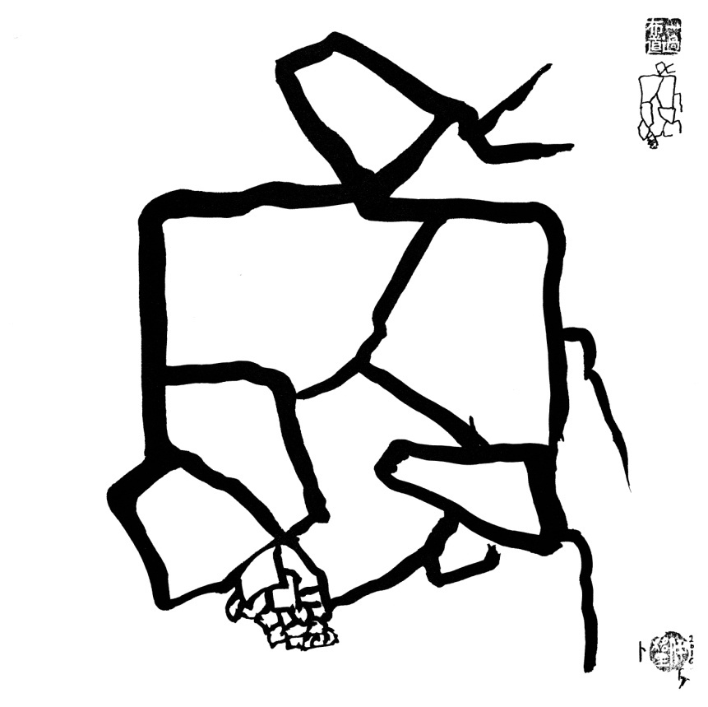

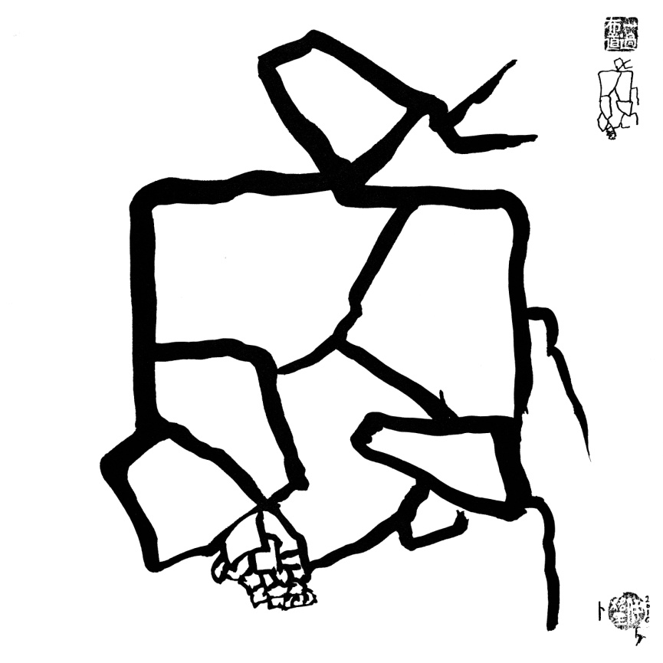
ИгорьБурдонов. Гадание на панцирях черепах № 4

